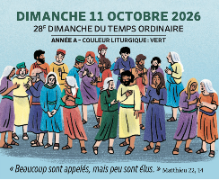
DIMANCHE 11 OCTOBRE 2026

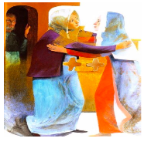
MESSE DU 28ÈME DIMANCHE DU TEMPS ORDINAIRE ANNÉE A

Préparée par les équipes du Rosaire

ENTRÉE DANS LA CÉLÉBRATION
Chant d’entrée | Vierge sainte Dieu t’a choisie V136, page 21 (1,2,3)
Mot d’accueil | Aujourd'hui, Dieu nous invite à sa table. Dieu nous annonce le festin qu'il offrira à tous ses enfants, à la fin des temps. Aujourd'hui, Jésus nous donne déjà les avant-goût de ce festin en nous partageant sa parole et son pain. Mais, pour entrer dans la salle du festin, il faut nous revêtir de justice.
Préparation pénitentielle | Invités à la table du Seigneur, reconnaissons que nous n’en sommes  pas dignes et confessons notre péché.  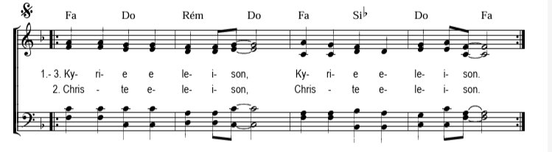  Seigneur Jésus, tu nous conduis par de bons chemins, Kyrie,  eleison.  — Kyrie, eleison.  Ô Christ, tu nous accompagnes quand nous traversons les ravins  de la mort, Christe, eleison.  — Christe, eleison.  Seigneur, tu nous montres le chemin de la maison du Père, Kyrie,  eleison.  — Kyrie, eleison.  Que Dieu tout-puissant nous fasse miséricorde ; qu’il nous pardonne  nos péchés et nous conduise à la vie éternelle. — Amen.
Gloire à Dieu | Gloria de lourdes
Prière d’ouverture | Nous t’en prions, Seigneur, que ta grâce nous devance et qu’elle nous  accompagne toujours, pour nous rendre attentifs à faire le bien sans  relâche. Par Jésus… — Amen.
LITURGIE DE LA PAROLE
1ÈRE LECTURE | Lecture du livre du prophète Isaïe (25, 6-10a)
Psaume | 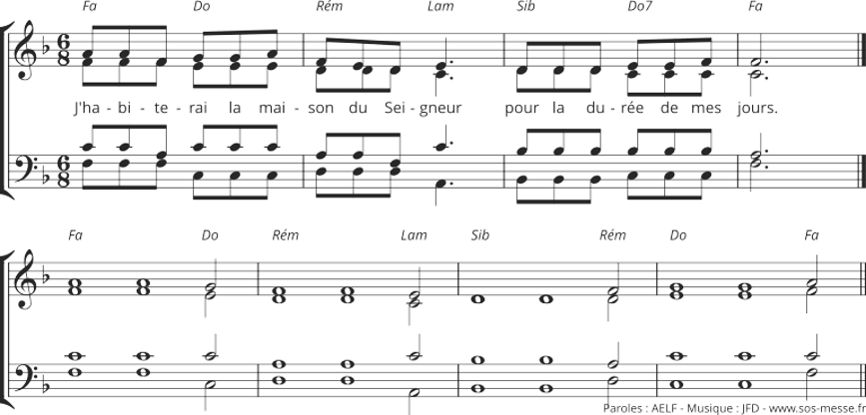
2ÈME LECTURE | Lecture de la lettre de saint Paul apôtre aux Philippiens
Acclamation de l’Évangile | Alléluia de Taizé  Que le père de notre Seigneur Jésus-Christ ouvre à sa lumière les yeux de notre cœur , pour que nous percevions l’espérance que donne son appel
Évangile | Évangile de Jésus Christ selon saint Matthieu (22, 1-14)
Homélie
Profession de foi | Symbole des apôtres
priere universelle | Dieu notre Père subvient magnifiquement à nos besoins. En toute confiance, prions-le pour l’Église et pour le monde.  Refrain : « Avec Marie ta mère nous te supplions »  1/ Avec le pape Léon, prions pour que la pastorale de la santé mentale se développe dans toute l’Église et contribue à surmonter la stigmatisation et les discriminations à l’égard des personnes atteintes de troubles psychiques. Prions le Seigneur  2/ Notre-Dame du Rosaire, intercède pour l’Église, afin qu’elle ne se renferme jamais sur elle-même ni sur ses propres besoins, mais qu’elle demeure ouverte aux intentions et aux besoins du monde.  Prions le Seigneur  3/ À la suite de la récente venue en France du pape Léon, prions pour lui ainsi que pour les participants à l’Assemblée ecclésiale provinciale d’Île-de-France, afin qu’ils encouragent toute l’Église à accueillir avec joie les nouveaux baptisés et à les accompagner dans leur chemin de foi. Prions le Seigneur.  4/ En ce mois du Rosaire, prions pour tous les lieux d’apparitions mariales à travers le monde, afin qu’ils demeurent des lieux de prière, de conversion, de paix et d’espérance. Prions le Seigneur  Dieu notre Père, toi en qui nous espérons, toi qui exauces nos demandes, aujourd’hui encore, daigne les exaucer. Par le Christ, notre Seigneur. — Amen.
LITURGIE DE L’EUCHARISTIE
Offertoire |  | Humblement nous venons à toi, nous t’offrons nos vies
Prière sur les offrandes |  | Avec l’offrande de ce sacrifice, accueille, Seigneur, les prières de tes  fidèles ; que cette liturgie célébrée avec ferveur nous fasse parvenir à  la gloire du ciel. Par le Christ, notre Seigneur. — Amen.
Préface |  | Du jour.
- Sanctus |  | Sanctus de Lourdes A168 Dieu saint Dieu Fort
Prière eucharistique |  | Choix du président
-Anamnèse |  | Gloire à toi qui étais mort ( C77 écossais)
-Doxologie
Notre Père |  | Dit
Geste de paix
Agneau de Dieu |  | Messe de l’apocalypse D543 Agneau de dieu pauvre de Dieu
Communion |  | Je suis là, contemplez ce mystère
Prière après la communion |  | Seigneur, Dieu de majesté, nous t’en supplions humblement : puisque  tu nous as nourris du corps et du sang très saints, rends-nous partici-  pants de la nature divine. Par le Christ, notre Seigneur.  — Amen.
ENVOI
Annonces
Bénédiction
Chant d’envoi |  | Marie témoin d’une espérance page 79 (couplets 1 , 2 et 3 )

